|  |  |  |
| --- | --- | --- |
|  |  |  |
| МИНОБРНАУКИ РОССИИ | | |
| Федеральное государственное бюджетное образовательное учреждение  высшего образования  **«МИРЭА – Российский технологический университет»**  **РТУ МИРЭА** | | |

Институт Информационных технологий

Кафедра общей информатики

**ОТЧЁТ ПО ЛАБОРАТОРНОЙ РАБОТЕ №4**

**по дисциплине**

**«Логическое и Функциональное программирование»**

Тема: Программирование на языке Prolog

Выполнили студенты группыИКБО-11-17 Кубанов А.П.

Принял Аввакумов Г.

Лабораторная работа выполнена «____»____________2019г. ______________

(подпись руководителя)

«Зачтёно» «____»____________2019г. ______________

(подпись руководителя)

Москва 2019

**Содержание**

Цель работы 3

Постановка задачи 3

Этапы выполнения 4

# **Цель работы**

Освоение основных понятий языка Пролог.

# **Постановка задачи**

1. Составьте программу Родственные отношения, которая кроме родственных отношений parent (родитель) и ancestor (предок) программа должна содержать следующие отношения: brother (брат); sister (сестра).
2. Составьте программу, используя отношения likes ("нравится") и can_buy ("может купить").
3. Составьте собственную программу, состоящую из фактов и правил. Проверьте ее работу.

# **Этапы выполнения**

* 1. Была создана программа с новыми реализованными отношениями.

|  |
| --- |
| predicates  parent(symbol,symbol)  ancestor(symbol,symbol)  brother(symbol,symbol)  sister(symbol,symbol)  clauses  parent(bob, milli).  parent(marry, milli).  parent(bob, claus).  parent(marry, claus).  brother(claus, milli).  sister(milli,claus).  ancestor(bob, milli):-parent(bob, milli).  ancestor(marry, milli):-parent(marry, milli).  ancestor(bob, claus):-parent(bob, claus).  ancestor(marry, claus):-parent(marry, claus).  goal  ancestor(X, milli). |

Листинг 1. Исходный код программы.

Тестирование:

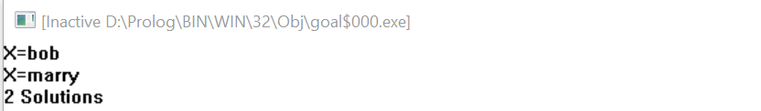

Рис. 1.

* 1. Была создана программа с новыми реализованными отношениями.

|  |
| --- |
| predicates  likes(symbol,symbol)  can_buy (symbol,symbol)  ehoughMoney(symbol,symbol)  clauses  likes(bob,mercedes).  likes(bob,mazerati).  likes(bob,huindai).  ehoughMoney(bob,mercedes).  ehoughMoney(bob,huindai).  can_buy(bob,mercedes):- likes(bob,mercedes), ehoughMoney(bob,mercedes).  can_buy(bob,huindai):- likes(bob,huindai), ehoughMoney(bob,huindai).  goal  can_buy(bob,X). |

Листинг 2. Исходный код программы.

Тестирование:

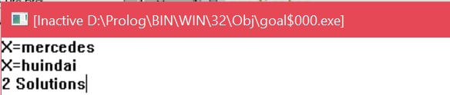

Рис. 2.

3. Была создана собственная программа.

|  |
| --- |
| predicates  chief(symbol,symbol)  field(symbol,symbol)  clauses  chief(king,feudalist1).  chief(king,feudalist2).  chief(feudalist1,feudalist2).  chief(feudalist2,slave1).  chief(feudalist2,slave2).  field(slave1,feudalist2):- chief(feudalist2,slave1).  field(slave2,feudalist2):- chief(feudalist2,slave2).  field(feudalist2,feudalist1):- chief(feudalist1,feudalist2).  field(feudalist2,king):- chief(king,feudalist2).  field(feudalist1,king):- chief(king,feudalist1).  goal  field(X,Y). |

Листинг 3. Исходный код программы.

Тестирование:

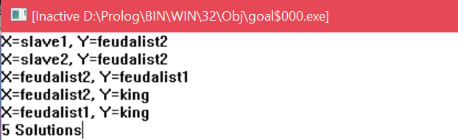

Рис. 3.